**权限说明**

1. **首先登录后台：**

[**http://www.petpack.com.cn/back/backIndex**](http://www.petpack.com.cn/back/backIndex)

**帐号： lujia 密码 123456  
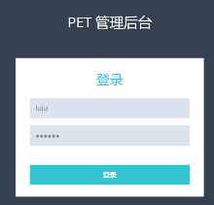**

1. **找到后台管理人员管理**

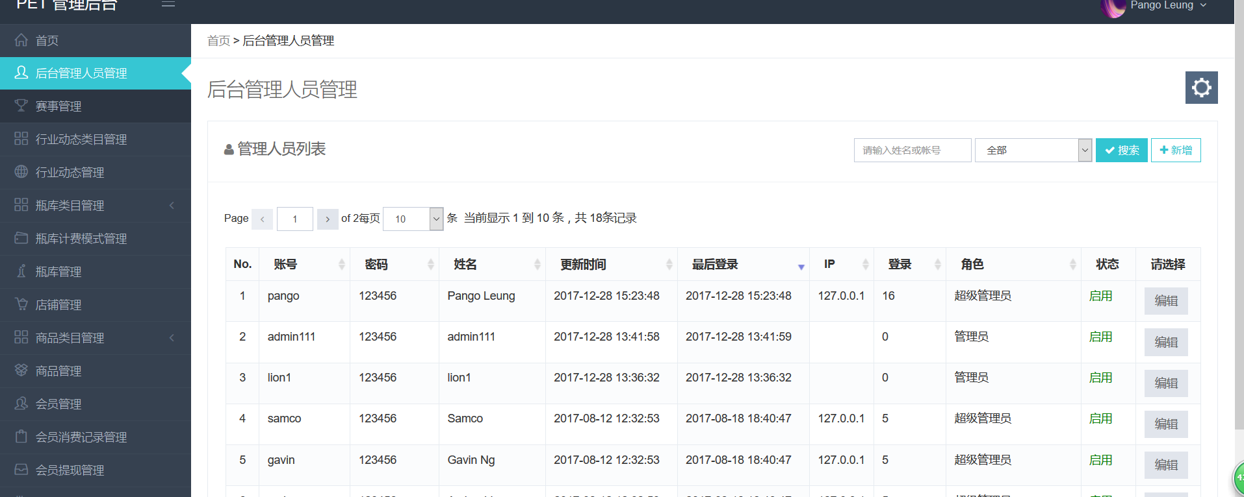

**点击新增或者选择一个管理员进行编辑**

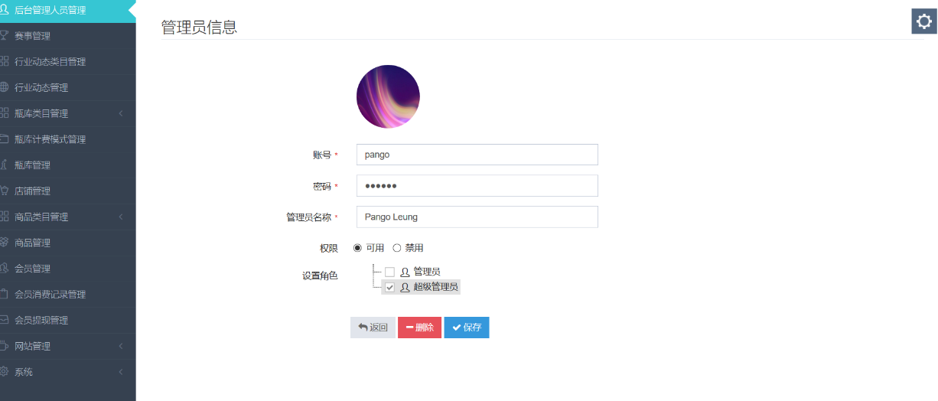

**在设置角色处可选择当前管理员拥有权限**

1. **菜单与设置**

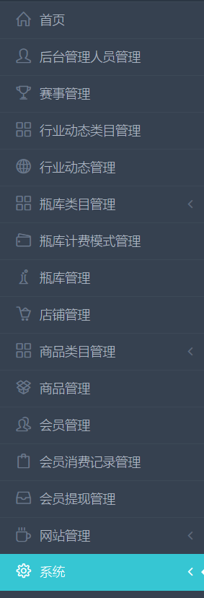

**后台系统左侧显示的列表是整个后台的功能菜单,可以通过选择 系统🡪菜单设置进行新增/编辑**

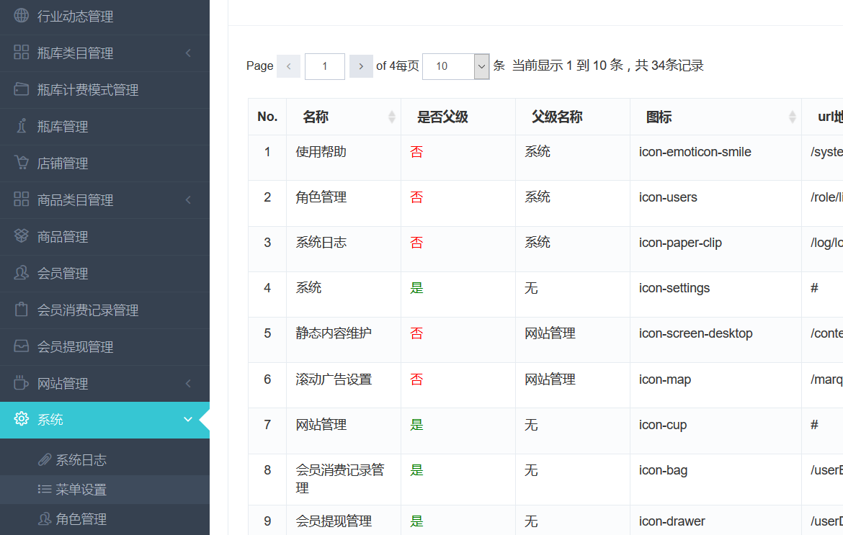

**是否父级代表的是这个菜单下是否有二级菜单,父级名称则代表这个菜单时候属于某个父级菜单的子级**

1. **角色与菜单的关系与配置**

**关系:角色通过权限分配,与对应的菜单进行相关的操作(增/删/改/查)**

**配置:系统->角色设置**

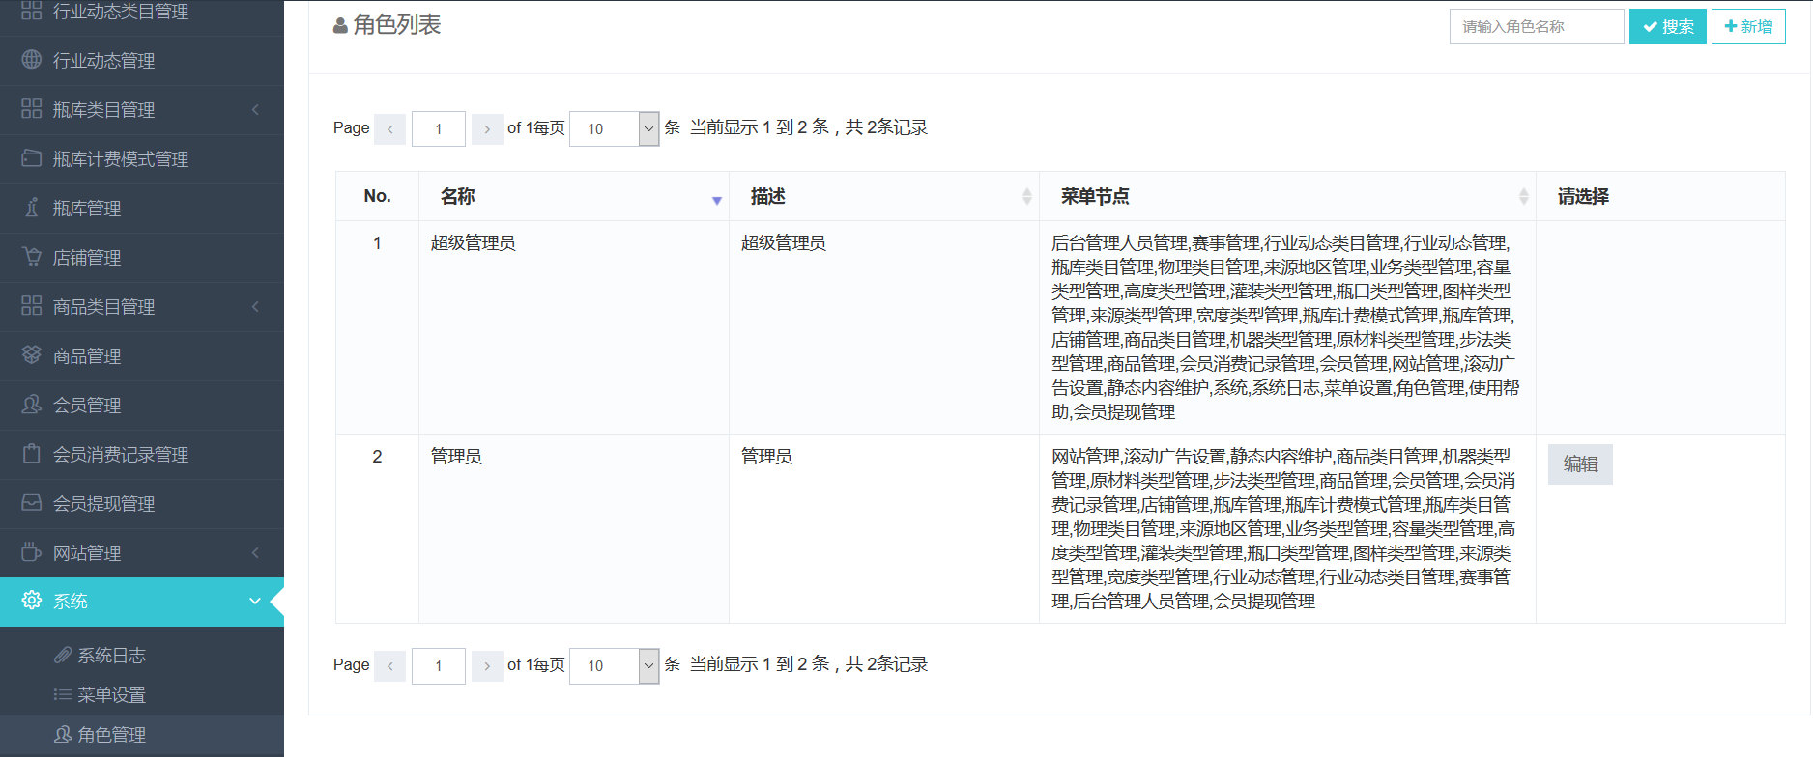

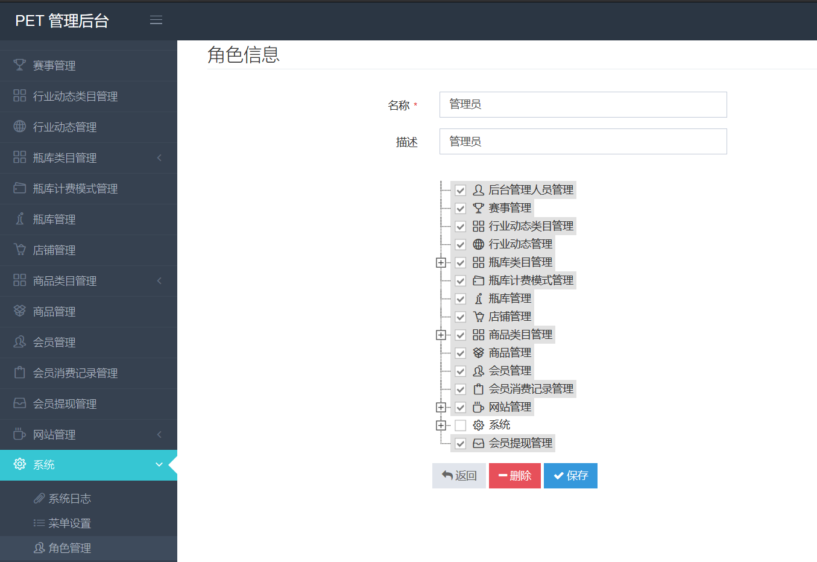

**勾选当前角色能够查看什么菜单,并且保存,那么后台管理人员所对应的角色权限就能够得到控制**

1. **什么是超级管理员**

**超级管理员拥有对所有角色权限,菜单的统一管理,是一个对后台拥有最高权限的角色**